|  |  |  |
| --- | --- | --- |
|  |  |  |
| **M.V. solicitante: Elizabeth Hinostroza**  **Paciente: Markus**  **HC:** | **Especie: Canino**  **Raza: Jack Roussell Terrier X**  **Edad: 3 años** | **Sexo: Macho**  **Propietario: Mary Lanatta**  **Fecha: 01-12-21** |

Examen Coprológico

Presencia de sangre: Ausencia

Muestras: 1

Resultado:

* Presencia de *bacterias* (++)
* Presencia de *materia grasa* (++)
* Presencia de células inflamatorias (++)

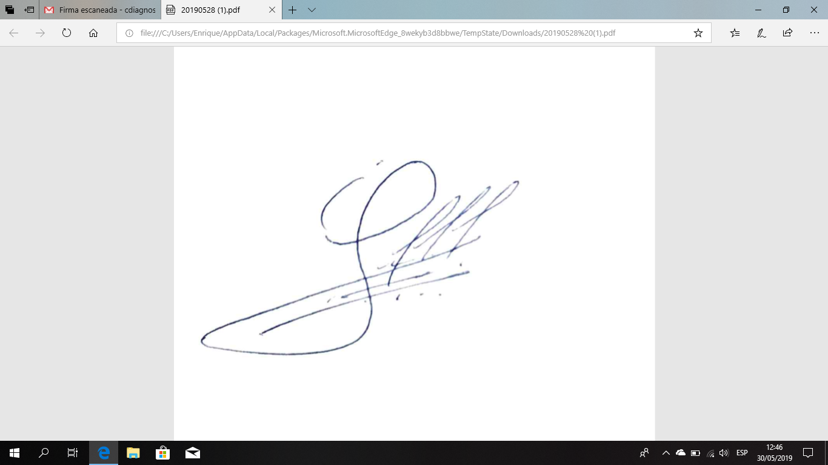

Dr. Enrique Serrano Martínez

CMVP: 3997